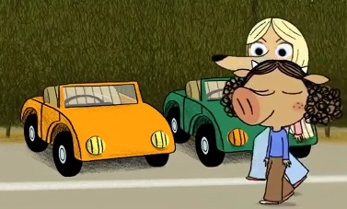
Ariol sécurité routière v1
Et__________________________, la sécurité routière !
la semaine dernière Monsieur Carvella vous a initiés au code de la route,___________________________vous passez l’épreuve pratique !
tous ceux qui réussiront, recevront un diplôme ! oui, ouais !_____________________, alors !
allez les______________________, pour l’instant c’est à chacun son tour ; voilà !
ouais....
pas de bousculade !
je vais proposer à Pétula de monter dans une________________________ ___________moi !
non, c’est pour moi...
tiens, petite, _________________la side-car ! oui, super ! viens vite !
eh, tu te souviens de ce film où les amoureux se rencontrent______________un accident ?
________________________ ! et à la fin, ils se marient
eh Ariol, tu prends quoi ?
euh, tu savais toi que des gens ben, d’abord ils ont un accident et ben après ils...ils tombent amoureux quoi ?
mouais, dans les séries que_______ ________________ _____________________, c’est comme ça, boum ! le gars, il rentre dans la voiture de la fille, pas fort hein ? juste pour qu’elle le remarque et après hop ! elle l’_______________!
bon, moi, je prends celle-là !
ouais, ouais, trop fort ! bravo ! allez Vanesse, allez Vanesse !
je m’en fiche, je vais faire comme dans les films et c’est moi que Pétula aimera ! Voilà ;
Hey ! _____________________où tu vas !
on s’arrête au stop !
Allez ! Cette fois-ci, c’est la bonne !
ah, mais____________________________________________ ? Vas-y ! Mais vas-y !
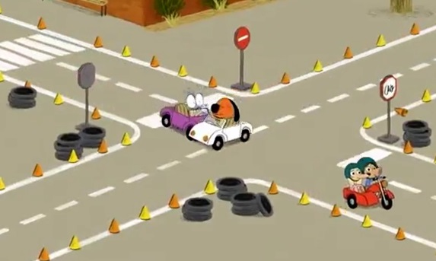
meuh....
hey, attache tes___________________Ariol, tu verras plus clair !
Enfin Ariol, qu’est-ce qui t’arrive ? Tu le fais exprès ou quoi ?
Non, Monsieur.
J’ai eu un accident ! C’est grave !
Mais non, tu vois bien que tu n’as rien !
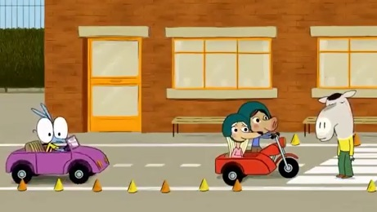
______________alors ! Et Pétula qui est là, juste_________________ ! Avance toi ! Mais avance !
Priorité piétons !
Heu ? Quoi ?
Allez_______ ________________maintenant ! Tu sors !
___________________________________________Ariol ! La semaine dernière tu étais parmi ceux qui ont eu les _______________________notes au code et aujourd’hui tu es un danger public !
Mince alors ! Je ne suis même pas arrivé à tamponner Pétula pour qu’elle m’aime et en plus Carvella, il ne me donnera même pas mon diplôme
Changez de véhicules !
Monsieur, monsieur, et moi, _______ ____________y retourner ? ____ ___________bien monter dans une voiture avec moi ?
Sûrement pas ! Tu conduis comme un_________. Tu rentres dans tout le monde.
Eh Pétula, tu montes ?
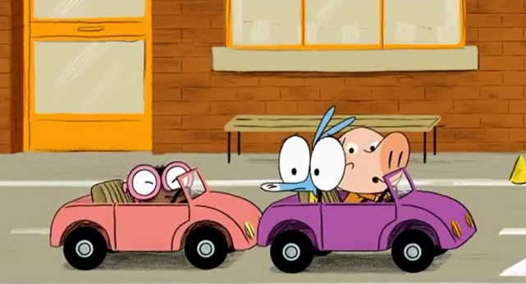
________________________ !
Bon, d’accord, tu y retournes, mais passager
phht, il y a des______________________qui n’aiment pas du tout quand on leur rentre dedans
bon, _________________________que je me suis trompé
au fait, dans les séries-tv de ma soeur, c’est plutôt la fille qui tamponne le gars, ________________________elle l’aime ; voilà c’est____________________________ !
hey, mais____________________________________________________du tout ce que tu m’as raconté !
héhé, tiens, qu’est-ce que je te disais ?
Oh toi, hein ! héhé

